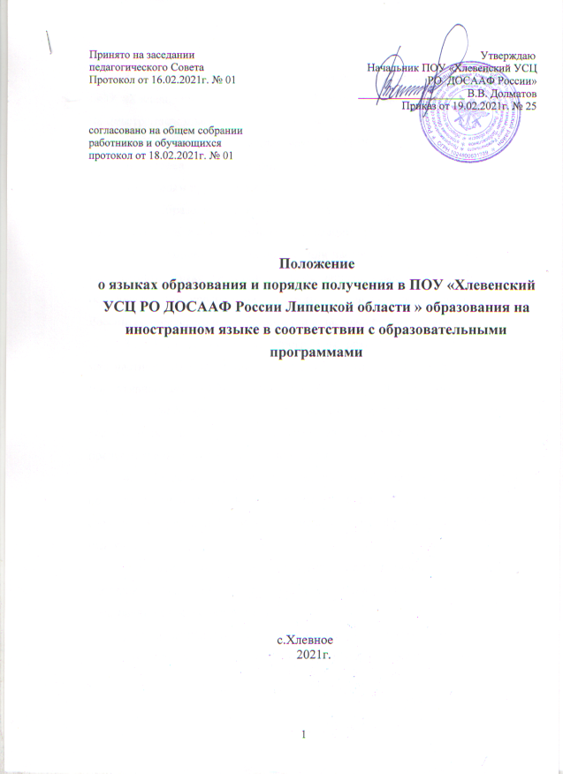
- Настоящее Положение о языках образования и порядке получения в ПОУ «Хлевенский УСЦ РО ДОСААФ России Липецкой области » образования на иностранном языке (далее - Положение) устанавливает языки образования и порядок получения в ПОУ «Хлевенский УСЦ РО ДОСААФ России Липецкой области» (далее УСЦ) образования на иностранном языке по основным образовательным программам профессионального обучения.
- Образовательная деятельность в УСЦ осуществляется на государственном языке Российской Федерации - русском.
Образование в УСЦ полностью или частично может быть получено на иностранном языке (нескольких иностранных языках) в соответствии с образовательной программой в порядке, установленном законодательством Российской Федерации об образовании и настоящим Положением.
- На образовательные программы, реализуемые в УСЦ полностью или частично на иностранном языке, распространяется действие локальных нормативных актов ПОУ «Хлевенский УСЦ РО ДОСААФ России Липецкой области», действующих в отношении образовательных программ, реализуемых на русском языке, за исключением особенностей, предусмотренных настоящим Положением.
- Решение о разработке и реализации образовательной программы полностью или частично на иностранном языке принимается при соблюдении следующих требований, обусловленных языком обучения и связанных с наличием:
педагогических работников, владеющих иностранным языком, включая иностранных преподавателей - носителей языка, обладающих профильным образованием и квалификацией;
учебно-методического обеспечения на иностранном языке;
возможности набора обучающихся, обладающих уровнем знаний, необходимых для освоения образовательной программы полностью или частично на иностранном языке;
договора(ов) с российскими или иностранными образовательными организациями или иными организациями, обеспечивающими возможность реализации образовательной программы полностью или частично на иностранном языке (при необходимости).
- Образовательная программа, реализуемая полностью или частично на иностранном языке, формируется в соответствии с требованиями федерального государственного образовательного стандарта соответствующего уровня образования или образовательного стандарта, утвержденного УСЦ самостоятельно.
- Образовательная программа, полностью реализуемая на иностранном языке, дублируется на русском языке.
Часть образовательной программы, реализуемая на иностранном языке, дублируется на русском языке.
- При реализации образовательной программы полностью или частично на иностранном языке УСЦ информирует лиц, поступающих на обучение по образовательной программе, лиц, желающих быть переведенными на обучение по образовательной программе, лиц, желающих быть восстановленными на обучение по образовательной программе (родителей (законных представителей) указанных лиц, если указанные лица являются несовершеннолетними), о том, что образовательная программа реализуется полностью или частично на иностранном языке. Указанное информирование осуществляется путем размещения информация об образовательной программе, реализуемой полностью или частично на иностранном языке, на официальном сайте УСЦ в информационно-телекоммуникационной сети «Интернет».
- Получение в УСЦ образования по образовательной программе полностью или частично на иностранном языке может осуществляться:
непосредственно в УСЦ;
с использованием сетевой формы реализации образовательной программы и ресурсов нескольких образовательных организаций или иных организаций;
с использованием различных форм академической мобильности.
- При реализации образовательной программы частично на иностранном языке текущий контроль успеваемости и промежуточная аттестация по соответствующей(им) части(ям) образовательной программы, реализуемой(ым) на иностранном языке, осуществляются на иностранном языке. Итоговая аттестация (государственная итоговая) аттестация, осуществляется на русском языке.
При реализации образовательной программы полностью на иностранном языке текущий контроль успеваемости, промежуточная аттестация и итоговая аттестация осуществляются на иностранном языке.
- Лицам, в полном объеме освоившим образовательную программу, реализованную полностью или частично на иностранном языке, и успешно прошедшим итоговую аттестацию, выдается документ об образовании или свидетельство о профессии водителя. Документ оформляется на русском языке.

